

MC²T - MOSTRA CIENTÍFICA, CULTURAL E TECNOLÓGICA
Câmpus Presidente Epitácio, 2021.

A – Ciências Exatas e da Terra

Transformações em imagens omnidirecionais catadióptricas para a utilização em sistemas de visão computacional

Bianca Puerta Rocha¹, André Luís Olivete²

1. Discente do Curso de Bacharelado em Ciência da Computação – IFSP – Câmpus Presidente Epitácio;
2. Docente – IFSP – Câmpus Presidente Epitácio, Área de Informática.
E-mails: biapuertarocha@gmail.com, olivete@ifsp.edu.br.

Resumo – As imagens omnidirecionais catadióptricas podem ser utilizadas em diversas aplicações de segurança, veículos autônomos entre outros. A captura destas imagens acontece com a utilização de uma câmera e um espelho cônico (sistema catadióptrico). Elas são dificilmente interpretadas a olho humano, por este motivo é interessante o processamento e transformação destas em imagens panorâmicas ou imagens de vista aérea que são facilmente reconhecidas.

Palavras-chave: processamento de imagens; veículos autônomos; visão computacional.

Introdução
A utilização de um sistema de visão omnidirecional facilita a aquisição de imagens de todo o ambiente, permitindo a obtenção de imagens com um campo de visão de até a 360º. Esse tipo de imagem pode ser obtida de diversas forma como câmeras rotativas, que capta imagens girando em torno de um eixo, combinação de várias câmeras ou por meio da combinação de uma câmera e um espelho, os sistemas catadióptricos (Olivete, 2014).
As imagens omnidirecionais possuem várias aplicações em visão computacional, como a orientação e navegação de robôs e segurança corporativa. As imagens panorâmicas geradas a partir dessas imagens, no trabalho de Spacek e Burbridge (2007), são utilizadas para mapeamento e navegação em um ambiente interno.
Além da imagem panorâmica, outra forma de retificação de uma imagem omnidirecional é a reprojeção para um determinado plano, gerando uma imagem de vista aérea, também conhecida como bird’s eye view. Essa visão é uma projeção ortográfica no plano do solo através de uma transformação radial da imagem omnidirecional, obtida através da correção radial ao redor do centro da imagem (Vassalo et al, 2004).
A retificação de uma imagem omnidirecional em imagem de vista aérea pode ser realizada utilizando um modelo rigoroso com base em parâmetros físicos da câmera e do espelho, como também modelos empíricos que utilizam coordenadas polares com a origem do sistema no centro do espelho cônico (Olivete & Tommaselli, 2016).
O objetivo desse trabalho é realizar a transformação, através dos métodos estudados, de imagens omnidirecionais catadióptricas em imagens panorâmicas e imagens de vista aérea para agregar maior significado à imagem.

Metodologia
Para a obtenção da imagem panorâmica é realizado um a mapeamento da imagem original em coordenadas polares onde o centro das coordenadas é o ponto mais alto do espelho e o raio máximo é a borda inferior do espelho. Assim é possível, para cada pixel da imagem panorâmica, obter o seu correspondente na imagem omnidirecional (SPACEK, 2003).
As equações em (1) são utilizadas para esta conversão.

e (1)

Onde:
- x e y são coordenadas da imagem panorâmica;
- xm e ym são as dimensões da imagem omnidirecional;
- rm é o raio do espelho;
- θi é o ângulo em radianos do pixel na imagem omnidirecional;
- hi é a distância do centro ao pixel na imagem omnidirecional.
A altura da imagem panorâmica, sem considerar fator de escala, é a distância entre o centro e a borda do espelho medido na imagem.
Nas imagens geradas a parte inferior possui menor qualidade, pois a imagem omnidirecional tem menor quantidade de pixels no seu centro.
Para a geração desta imagem, os passos são:
- Criar uma imagem panorâmica sem preenchimento;
- Utilização da equação (1) para encontrar o pixel correspondente da imagem omnidirecional para cada pixel da imagem panorâmica gerada;
- Realizar a translação da coordenada do pixel da imagem catadióptrica do centro da imagem para o canto superior esquerdo;
- Preencher o pixel da imagem panorâmica com o pixel correspondente da imagem catadióptrica.
No processo de transformação da imagem omnidirecional catadióptrica em imagem de vista aérea é possível utilizar modelos rigorosos ou empíricos. A diferença entre eles é que os modelos rigorosos possuem base em parâmetros físicos e são mais complexos enquanto os modelos empíricos são modelos mais simples e que se encaixam melhor para a demonstração neste trabalho.
Existem três tipos de modelos principais de acordo com Olivete e Tommaselli (2016), no artigo citado os autores mostram os métodos detalhadamente, testando seus pontos positivos e negativos. Porém, no presente trabalho foi utilizado o modelo empírico de coordenadas polares, onde são utilizados polinômios para modelar a distância radial e a diferença angular.
A relação entre o ponto no espaço objeto e o ponto no espaço imagem é dada em coordenadas polares pela equação (2).
(2)
Considerando F(R) como sendo um polinômio de grau n que modela a relação entre R e r de maneira mostrada na equação (3).
F(R) = a0 + a1 . R + a2 . R2 + a3 . R3 + … + an . Rn (3)
Para corrigir a diferença no alinhamento entre os sistemas do espaço imagem (θ) e do espaço objeto (Θ) pode ser utilizada apenas uma constante, porém se há uma falta de alinhamento entre a câmera e o cone, torna-se necessário um polinômio de maior grau para modelar essas diferenças, conforme a equação (4).

(4)

Considerando:
- a e b como vetores de n parâmetros gerados pela calibração do sistema com polinômio de grau n;
- o ponto P(Θ, R) no espaço objeto e o ponto p(θ, r) no espaço imagem coplanares;
- a origem do sistema de coordenadas no espaço objeto e a origem no espaço imagem também coplanares;
Para realizar a calibração, é necessário obter um conjunto de pontos (coordenadas) medidos no espaço objeto e suas correspondentes no espaço imagem e realizar os seguintes passos de acordo com Olivete (2014):
- O primeiro passo para a calibração é realizar medidas (c, l) no espaço imagem, considerando a origem no canto superior esquerdo da imagem e (X,Y) no espaço objeto, com a origem no centro da imagem e considerando Z constante;
- Nas medidas retiradas do espaço imagem (c,l) é necessário realizar a translação para o centro do cone, pois essa será a origem do sistema de coordenadas polares, e dessa forma alinhando o espaço imagem e objeto;
- As coordenadas (c, l) precisam ser transformadas em coordenadas polares (θ, r) no espaço imagem e as coordenadas (X,Y) precisam ser transformadas em coordenadas polares do espaço objeto (Θ, R);
- Tendo obtido r e R, é necessário realizar o ajustamento pelo de r e θ pelo método dos mínimos quadrados com as equações (3) e (4).

Resultados
A partir do estudo feito sobre a transformação de imagens omnidirecionais em imagens panorâmicas e de vista aérea, foi possível desenvolver um protótipo na linguagem Python com a biblioteca OpenCV para manipulação de imagens.
A primeira parte da implementação foi a transformação da imagem omnidirecional catadióptrica em imagem panorâmica. Foi desenvolvido um servidor que faz o processamento da imagem e, para fins de teste, foi desenvolvida uma interface Java que simula o cliente deste servidor (Figura 1). Assim, é possível visualizar melhor o funcionamento.
Ainda neste projeto a implementação do módulo que transforma a imagem omnidirecional em imagem de vista aérea será implementada (Figura 2).
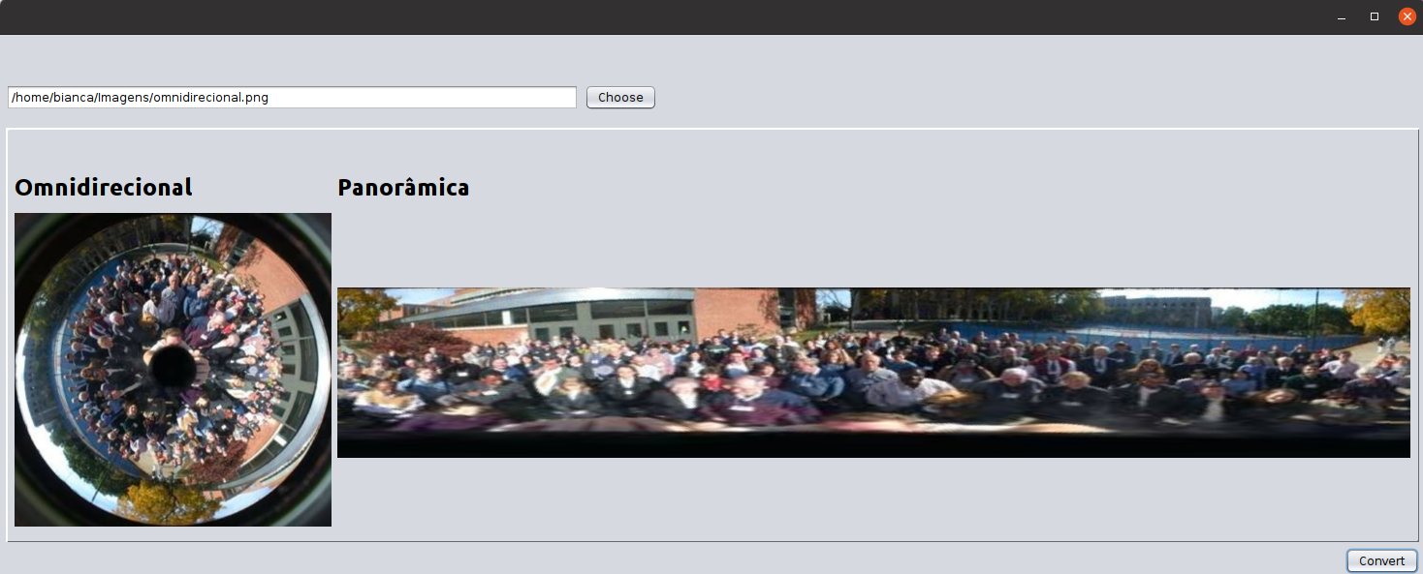
Figura 1. Imagem omnidirecional e sua correspondente panorâmica.
Fonte: Elaborada pelos autores.

Figura 2. A imagem omnidirecional e sua correspondente em vista aérea.
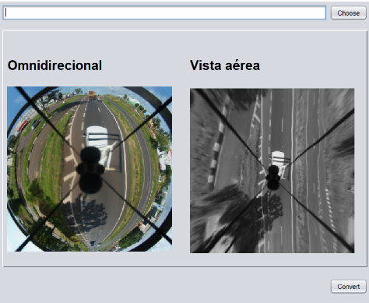
Fonte: Elaborada pelos autores.

Conclusões
As imagens omnidirecionais catadióptricas proporcionam uma gama de utilizações na área de visão computacional. Elas fazem com que as aplicações sejam também barateadas por conta do baixo custo de construção de um sistema omnidirecional catadióptrico em comparações a outros sistemas de visão omnidirecional.
Entretanto, as imagens precisam ser tratadas, já que uma imagem omnidirecional é de difícil interpretação tanto a olho humano quanto para processamento de imagem feito por software. É necessário que ela seja retificada e que as distorções causadas pelo espelho também sejam amenizadas.

Referências
GASPAR, J. A. C. P. Omnidirectional vision for mobile robot navigation. IST-Universidade Técnica de Lisboa, p. 150, 2002.
OLIVETE, A. L. Utilização de imagens omnidirecionais georreferenciadas como controle de campo para orientação de imagens orbitais. 2014. Tese (doutorado) - Universidade Estadual Paulista, Faculdade de Ciências e Tecnologia. 186p.
OLIVETE, A. L.; TOMMASELLI, A. M. G. Utilização de modelos empíricos para a retificação de imagens omnidirecionais catadióptricas. 2016. Revista Brasileira de Cartografia, v. 68, n. 7.
SPACEK, L. Omnidirectional perspective and stereopsis with conical mirrors. Research Report CTU–CMP–2003–12, Center for Machine Perception, K13133 FEE Czech Technical University, Prague, Czech Republic, 2003.
SPACEK, L.; BURBRIDGE, C. Instantaneous robot self-localization and motion estimation with omnidirectional vision. Robotics and Autonomous Systems, v. 55, n. 9, p. 667-674, 2007.
VASSALLO, R. F.; SANTOS-VICTOR, J. A.; SCHNEEBELI, H. J. A. Aprendizagem por imitação através de mapeamento Visuomotor baseado em imagens omnidirecionais. Sba: Controle & Automação Sociedade Brasileira de Automática, v. 18, p. 1-12, 2007.

